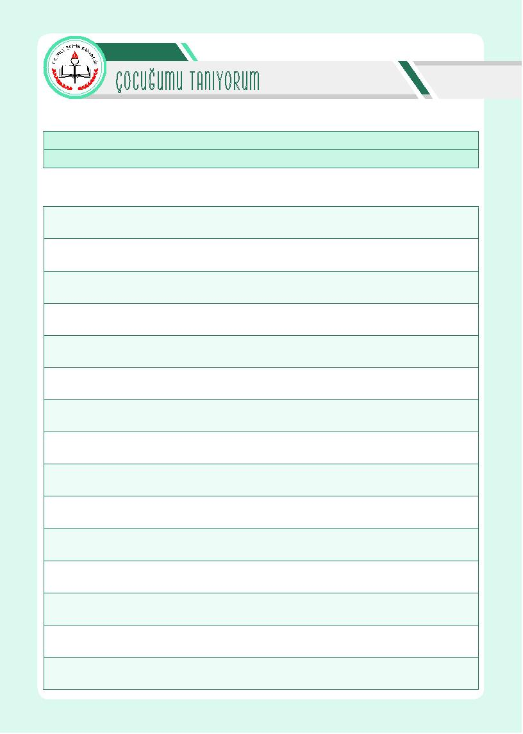
Tarih:

Velinin Adı Soyadı:

Öğrencinin Adı Soyadı: Sınıfı:

Bu form çocuğunuzun ilgi ve yeteneklerine yönelik farkındalık kazandırmak amacıyla hazırlanmıştır. Lütfen
aşağıdaki soruları içtenlikle yanıtlayınız.

1) En sevdiği ders nedir?

2) Serbest zamanlarında yapmaktan en çok hoşlandığı şey nedir?

3) En yakın arkadaşı kimdir?

4) En değer verdiği öğretmen kimdir?

5) Hangi sanatsal\sosyal\sportif faaliyetler ilgisini çeker?

6) Hangi mesleğe ilgi duyar?

7) Ne tür müzik dinlemekten hoşlanır?

8) Rol modeli olan kişi kimdir? (Bir akraba, öğretmen, ebeveyn veya ünlü bir kimse olabilir).

9) Onu en çok ne mutlu eder?

10) Onu en çok ne üzer?

11) Öfkelenince ne yapar? (Kızdığında nasıl tepki verir?)

12) Çocuğunuzun kendisinde en beğendiği özellik nedir?

13) Çocuğunuz sizinle en çok ne yapmaktan hoşlanır?

14) Çocuğunuzun en sevdiği yemek hangisidir?

15) Çocuğunuzun en yetenekli olduğu konular hangileridir? (ders veya ders dışı)

ÖZEL EĞİTİM VE REHBERLİK HİZMETLERİ GENEL MÜDÜRLÜĞÜ
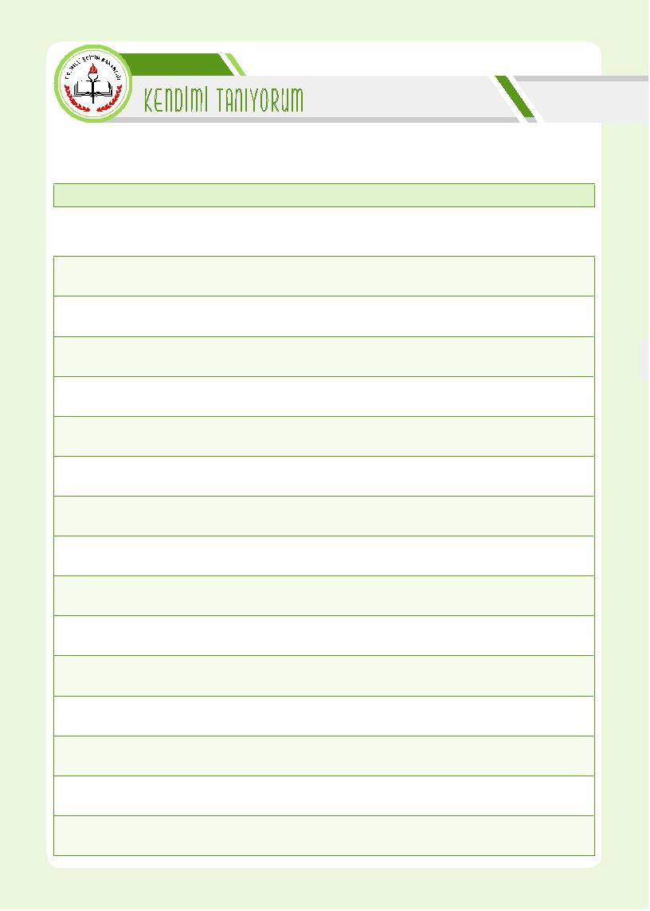
Tarih:

Öğrencinin Adı Soyadı: Sınıfı:

Bu form ilgi ve yeteneklerinizin farkına varmanız için hazırlanmıştır. Lütfen aşağıdaki soruları içtenlikle
yanıtlayınız.

1) En sevdiğin ders nedir?

2) Serbest zamanlarında yapmaktan en çok hoşlandığın şey nedir?

3) En yakın arkadaşın kimdir?

4) En değer verdiğin öğretmenin kimdir?

5) Hangi sanatsal\sosyal\sportif faaliyetler ilgini çeker?

6) Hangi mesleğe ilgi duyarsın?

7) Ne tür müzik dinlemekten hoşlanırsın?

8) Örnek aldığın kişi kimdir? (Bir akraba, öğretmen, ebeveyn veya ünlü bir kimse olabilir).

9) Seni en çok ne mutlu eder?

10) Seni en çok ne üzer?

11) Öfkelenince ne yaparsın? (Kızdığında nasıl tepki verirsin?)

12) En beğendiğin özelliğin nedir?

13) Ailenle en çok ne yapmaktan hoşlanırsın?

14) En sevdiğin yemek hangisidir?

15) En yetenekli olduğun konular hangileridir? (ders veya ders dışı)

ÖZEL EĞİTİM VE REHBERLİK HİZMETLERİ GENEL MÜDÜRLÜĞÜ


KULLANIM AMACI: Ailelerin çocuklarının ilgi ve yeteneklerinin farkına varması, farklı bireyler olduklarını kabul
etmesi, daha sonraki dönemlerde onları doğru yönlendirebilmesi için önemlidir. ‘Çocuğumu Tanıyorum’ formu
veliye çocuğun ilgi ve yetenekleri, ‘Kendimi Tanıyorum’ formu ise çocuğun kendi ilgi ve yetenekleri hakkında
farkındalık kazandırmak amacıyla hazırlanmıştır.
UYGULAYICI?: Okul ve kurumlarda çalışan rehberlik öğretmenleri tarafından uygulanır.

HEDEF KİTLE: 4., 5., 6., 7., 8. sınıf öğrencilerine ve velilerine uygulanır.

UYGULAMA SÜRECİ: Formların görüşme sırasında doldurulması sağlanır. Formlar öğrenci ve veliye ayrı
zamanlarda uygulanır. Çocuğumu Tanıyorum Formu velilere, Kendimi Tanıyorum Formu öğrencilere uygulanır.
Bu çalışma bireysel uygulamaya daha uygundur. Ancak aile içi ilişkileri güçlendirmek amacıyla yapılandırılmış bir
aile eğitimi düzenleniyorsa velilere grup olarak uygulanabilir.

DEĞERLENDİRME VE YORUMLAMA: “Çocuğumu Tanıyorum” formu ile “Kendimi Tanıyorum” formu birlikte
değerlendirilir. Öğrenci ve veli sonuçları karşılaştırılır. Farklı cevaplar hakkında veliye; çocuğunun yaş dönemi
özellikleri, bireysel ilgi ve tercihleri, arkadaş ilişkileri hakkında bilgi verilir. Veliye çocuğuyla iletişimlerinin niteliğini
güçlendirmek için rehberlik yapılır.

ÖZEL EĞİTİM VE REHBERLİK HİZMETLERİ GENEL MÜDÜRLÜĞÜ

